
日本拉麵
璇璇

112/6/6
百齡國小

起源

日本拉麵源自中國廣東的廣東湯麵，最早出現於日本江戶時代，由明朝遺臣朱舜水帶來中國廣東廚師在日本長崎引進。不過只流傳日本少數貴族之間，日本民間的主要流行麵食仍是本土蕎麥麵，拉麵在日本沒有萌芽。直到明治時期中國廣東廚師來到橫濱、神戶、長崎等日本的港口二次引進家鄉的麵食，拉麵在日本才開始發展。之後完成日本獨自進化的拉麵，便在全國各處遍地開花。

而日本拉麵的麵條又稱中華麵（中華麺（ちゅうかめん）），源自中國陝西、山西的搷條麵。搷條麵又稱拉麵或坤麵為鹼水麵條。鹼水用來讓麵條更加彈牙，並產生鹼水麵條特有的香氣，麵條也會呈現黃色。

拉麵的製作

將使用手工或機械製作的麵條煮好，加上利用豬骨（豚骨）或雞肉、蔬菜、小魚乾等熬煮的湯頭，大多都會再搭配日式叉燒、筍子、蔥花等配料。
大部分的麵條都是使用麵粉（小麥粉、強力粉）、水、鹽，以及「鹼水」（かんすい，又被音譯為「甘素」）為原料，顏色大多是黃色。鹼水是指碳酸鉀和碳酸鈉的混合物（有時也會加入磷酸）。這是由於曾有人使用內蒙古的湖水來製作麵條，結果發現麵條變得更加好吃，因此研究了湖水的成份之後，發展出了這樣的配方。鹼水是屬於鹼性，會讓麵粉中的穀蛋白黏膠質產生性質變化，讓麵條具有光澤感和增加彈性，也會讓麵粉中的黃酮類變成黃色，讓麵條具有獨特的顏色。
日本各地方口味的拉麵
日本的「三大拉麵」為：北海道札幌拉麵、福岡博多拉麵和福島喜多方拉麵。此外，東京拉麵、和歌山拉麵、熊本拉麵、長崎拉麵等也都很有名。
圖片

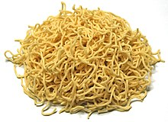
新鮮未煮的拉麵麵條
作者: Kropsoq - photo taken by Kropsoq

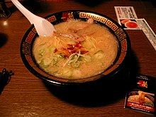
豚骨味拉麵
作者: SkyChen
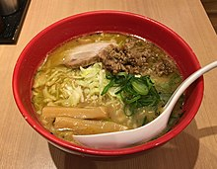
味噌風味拉麵
作者: 毒島みるく

資料來源
https://zh.wikipedia.org/zh-tw/%E6%97%A5%E6%9C%AC%E6%8B%89%E9%9D%A2

https://zh.wikipedia.org/zh-tw/%E6%8B%89%E9%9D%A2

